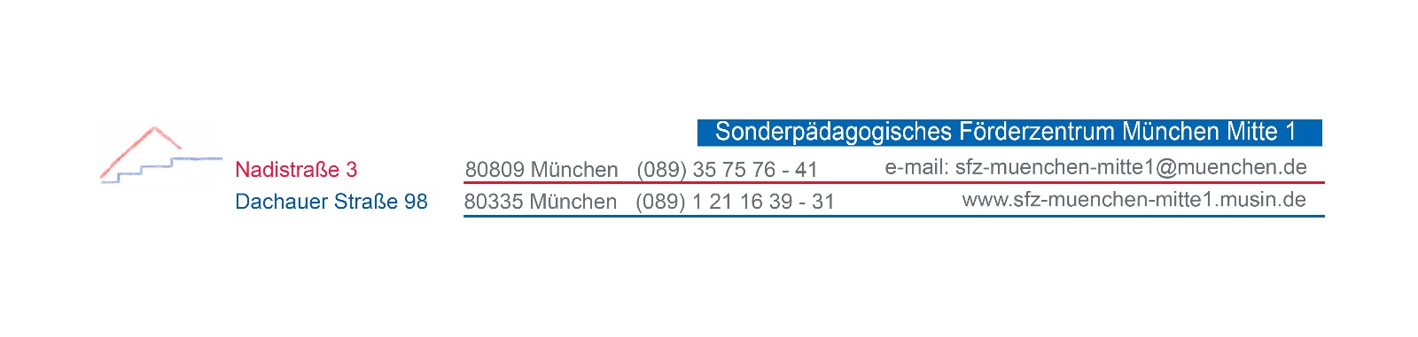
„Entwicklung des Menschen“ DATUM

Liebe Eltern, liebe Erziehungsberechtigte,

im Heimats- und Sachunterricht in der Fächergruppe Physik/Chemie/Biologie (PCB) bzw. Natur und Technik (NuT) beschäftigen sich die Schülerinnen und Schüler mit der Entwicklung des Menschen.

Dazu gehören nach dem bayerischen Lehrplan folgende Inhalte:
- Körperliche Veränderungen in der Pubertät und erweiterte Regeln der Körperhygiene
- Kenntnisse über Entstehung und Entwicklung des menschlichen Lebens

Um Ihnen vorab Unterrichtsmaterialien und Medien vorzustellen möchte ich Sie zu einem Elternabend einladen. Wann? Wo?

Für die Bearbeitung der Themen verwenden wir Materialien der Bundeszentrale für gesundheitliche Aufklärung (BZgA) und...

Mit freundlichen Grüßen

___________________________

- - - - - - - - - - - - - - - - - - - - - - - - - - - - - - - - - - - - - - - - - - - - - - - - - - - - - - - - - - - -
Name des Schülers/ der Schülerin: ____________________________

Ich habe den Brief zum Elternabend erhalten.
Ich nehme nicht am Elternabend teil.
Ich nehme mit ______ Personen am Elternabend teil.

____________________________
Unterschrift des/der Erziehungsberechtigten

